 | 
 | CÔNG TY TNHH GIAO THÔNG VẬN TẢI VÀ DU LỊCH SÀI GÒN |  | 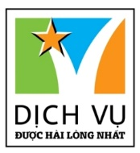
 | Văn phòng Hồ Chí Minh  ĐC: 219 Võ Văn Tần, P5, Q.3 TP HCM  ĐT: 19002258  Email: hcm@saigontours.asia  Website: www.saigontours.asia | Văn phòng Hà Nội: ĐC: Tầng 6, 12 Khuất Duy Tiến, P. Thanh Xuân Trung, Q.Thanh Xuân  ĐT: 1900 2258  Email: hanoi@saigontours.asia  Website: www.saigontours.asia

CHƯƠNG TRÌNH ĐƯỢC SỰ HỖ TRỢ CỦA HÀNG KHÔNG VIỆT NAM- VIETNAM AIRLINES BAY THẲNG ĐẾN CHÂU ÂU

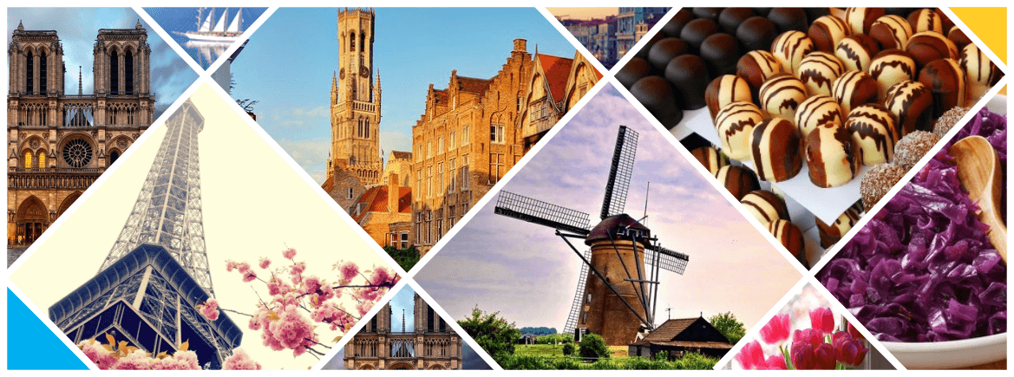
Thời Gian: 10 Ngày 09 Đêm
01 đêm Đức + 01 đêm Bỉ + 02 đêm Hà Lan + 03 đêm Pháp

ĐIỂM NỔI BẬT
- Hãng hàng không quốc gia VietNam Airlines bay thẳng đến Châu Âu
- Hành trình chuyến bay đi Việt Nam - Đức, về từ Pháp - VN sẽ tiết kiệm thời gian di chuyển.
- Khách sạn chuẩn 3-4 sao
- Tặng chương trình du thuyền sông Seine thơ mộng tại Paris.
- Tham quan 02 ngôi làng cổ tại Hà Lan (Zaanse Schans + Giethoor)
- Tham quan chụp hình với biểu tượng nước pháp tháp Eiffel.
- Tham quan Khải hoàn môn-Arc de Triomphe.
- Tham quan Nhà thờ Đức Bà Paris.
- Tham quan tượng chú bé đứng tè - Manneken Pis - biểu tượng của Vương quốc Bỉ.
- Thưởng thức và mang về những thanh Socola Bỉ tuyệt ngon nổi tiếng Châu Âu.
- Mua sắm tại Cung đường Schildergasse thành phố Cologne Đức.
- Tham quan nhà thờ Dome - một trong những nhà thờ cổ nhất thế giới với kiến trúc Gothic thời phục hưng, tại Cologne.
Lịch trình chi tiết:

VN 37 28APR HANFRA 2345 0600
VN 18 06MAY CDGHAN 1310 0645

NGÀY 1: HÀ NỘI - FRANKFURT (Ăn sáng và nghỉ ngơi trên máy bay)
19h30: Xe đón đoàn tại điểm hẹn lên sân bay Nội Bài đáp chuyến bay đi Frankfurt Đức VN37 (23h45 – 06h00). Đoàn nghỉ đêm trên máy bay.
NGÀY 2: FRANKFURT (Ăn Trưa, Tối)
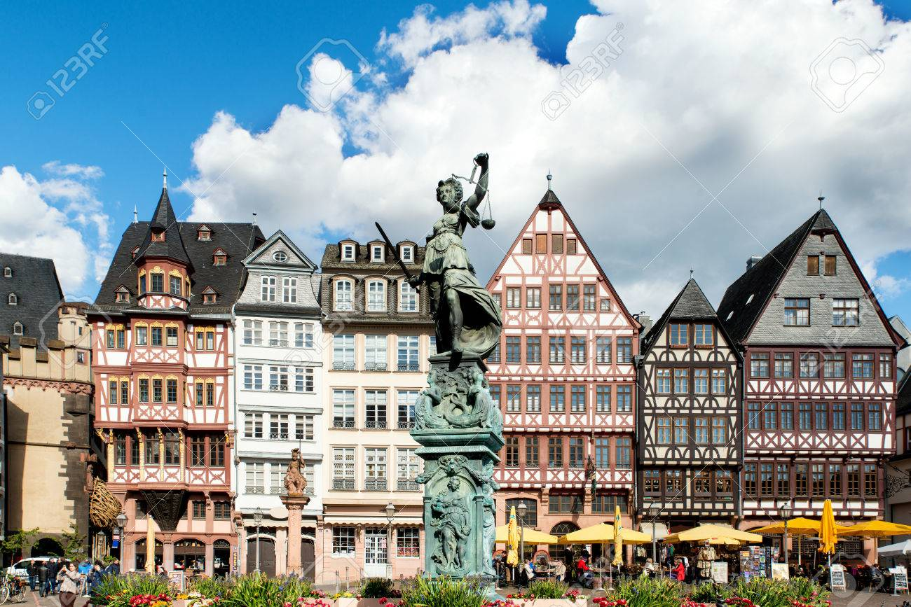
06h00: Đến Frankfurt, đoàn làm thủ tục nhập cảnh, xe đón đoàn và bắt đầu tham quan :
- Quảng trường Romerberg: Là quãng trường lâu đời trên thế giới, phần trung tâm lịch sử ít ỏi mà Frankfurt giữ lại được sau những cuộc chiến tranh.
- Nhà thờ Thánh Bartholomew’s
12h30: Đoàn ăn trưa tại nhà hàng
- Ngôi nhà Goethe - và Bảo Tàng Goethe
- Alte Oper (Nhà hát lớn cũ).
- Phố Die Zeil – phố mua sắm nhộn nhịp nhất của ĐỨC
18h00: Ăn tối tại nhà hàng.
Nghỉ đêm tại Frankfurt - Mercure Hotel Eschborn Ost hoặc tương đương.
NGÀY 03: FRANKFURT- COLOGNE – AMSTERDAM ( Ăn ba bữa)
Ăn sáng tại khách, Quý khách khởi hành tới thành phố Cologne (cách Amsterdam 190km – hơn 2 giờ ngồi xe) – thành phố cổ xinh đẹp nằm bên bờ sông Rhine thơ mộng này được coi là vùng đất của nhà thờ, bảo tàng và là thành phố lớn thứ 4 của Đức.
Quý khách tiếp tục tham quan:
- Nhà thờ chính tòa Köln - được UNESCO công nhận là Di sản văn hóa thế giới năm 1996 là một nhà thờ Công Giáo Rome cao thứ hai ở Đức với độ cao 157m. Nhà thờ được xây dựng theo phong cách Gothic và được nhận đình là một công trình mang sự phối hợp hài hòa giữa yếu tố kỹ thuật xây dựng cùng nghệ thuật trang trí;
- Nhà thờ Đức Bà
- Tòa thị chính: (Town Hall)
12h30: Ăn trưa tại nhà hàng.
13h30: Sau bữa trưa. Đoàn tiếp tục khởi hành đi thành phố Amsterdam – Hà Lan – 260km.
- Trung tâm sản xuất kim cương - Nhà máy kim cương Coster - Qúy khách có cơ hội tận mắt quan sát kỹ thuật chế tác kim cương với kỹ thuật được sử dụng từ thế kỷ thứ 16
- Quảng trường DAM: Cung điện Hoàng gia và đài tưởng niệm quốc gia.
Nếu có thời gian. Qúy khách có thể lựa chọn chương trình - Du thuyền trên những con kênh đào trứ danh ở Amsterdam. (chi phí tự túc)
18h30: Đoàn ăn tối tại nhà hàng.
Quý khách tự do khám phá thủ đô Amsterdam - AMEDIA Hotel Amsterdam Airport hoặc tương đương.
NGÀY 4: AMSTERDAM – ZAANSE SCHANS - GIETHOOR – AMSTERDAM (Ăn ba bữa)
07h00: Sau khi ăn sáng tại khách sạn, Đoàn tham dự lễ hội Hoa Tulip nổi tiếng tại Hà Lan - KEUKENHOF - Hà Lan nổi tiếng với hoa Tulip và thật sự vườn hoa tulip Keukenhof là vườn hoa tulip đẹp nhất thế giới. Vườn hoa rất rộng, vô vàn loài hoa tulip được trồng theo từng khu để du khách đến tham quan. Chỉ mở cửa tầm 2 tháng từ cuối tháng 3 đến trung tuần tháng 5 (áp dụng cho các đoàn khởi hành từ 30/3 – 10/05 Tùy vào ngày mở cửa của lễ hội Hoa hàng năm).
Các đoàn khởi hành từ 10/05 trở đi sẽ thăm quan làng cổ Giethoor.
07h30: Sau khi dùng bữa sáng, quý khách tiếp tục đến làng Giethoorn. Hôm nay đoàn sẽ được trải nghiệm thêm một khía cạnh êm đềm, nhẹ nhàng và vô cùng xinh đẹp khi đến với ngôi làng Giethoorn – Với các dòng kênh xanh biếc bao quanh, ngôi làng Giethoorn không bị ồn ào bởi tiếng động cơ xe cộ vì không có đường đi, hấp dẫn bất kỳ du khách nào khi ghé thăm. (bao gồm vé lên thuyền)
Ngôi làng Giethoorn cổ kính, bình dị nằm tại tỉnh Overijssel của Hà Lan giống như trong truyện cổ tích. Giethoorn rất thơ mộng và yên bình, được mệnh danh là "Venice của Hà Lan". Đây cũng chính là điều đặc biệt khiến ngôi làng này trở thành một trong những điểm du lịch nổi tiếng.
Quý khách lên con tàu nhỏ xuôi theo những dòng kênh êm đềm và thưởng thức cảnh vật hai bên bờ, thả mình vào không gian tuyệt vời tại đây.
12h00: Ăn trưa tại nhà hàng.
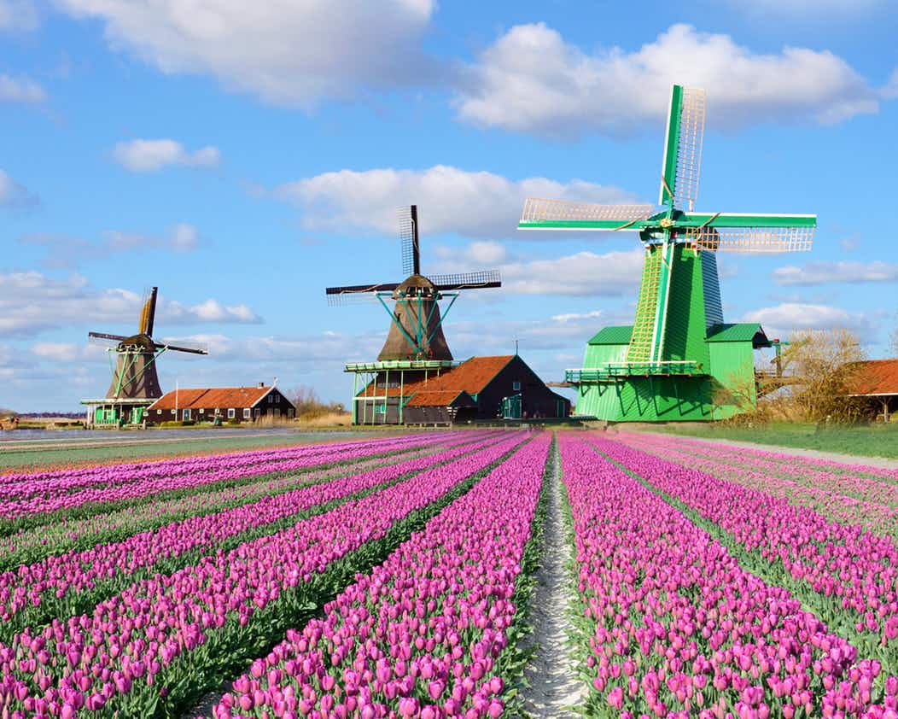
13h30: Đoàn đến với làng quê của những chiếc cối xay gió Zaanse Schans yên bình, cùng với cô gái Hà Lan trong trang phục truyền thống, xưởng sản xuất guốc gỗ và phô mai nổi tiếng Thế giới
- Windmills: Những cối xay gió nằm dọc bờ sông Zaanse thơ mộng.
- Cheese factory – Xưởng sản xuất phô mai: Với nguồn sữa tươi dồi dào, phô mai Hà Lan nổi tiếng thế giới Phô mai ở Hà Lan thường được “đóng” thành “cục” to lớn có hình dáng như một cái trống nhưng bề cao mỗi cục phô mai chỉ 20-30 cm. Ở tiệm này, phô mai cũng đóng thành cục như vậy nhưng nhỏ hơn.
- Wood clogs factory – Xưởng làm giày gỗ: Xưởng chế tác giày thủ công là nơi khá thú vị . Quý khách có thể tận mắt chứng kiến các người thợ làm ra những chiếc giày gỗ từ những khúc gỗ thô sơ ban đầu.
18h00: Đoàn ăn tối tại nhà hàng địa phương. Sau đó, đoàn về khách sạn nhận phòng nghỉ ngơi và tự do khám phá thành phố Amsterdam về đêm.

NGÀY 5: AMSTERDAM –– BRUSSEL (Ăn ba bữa)
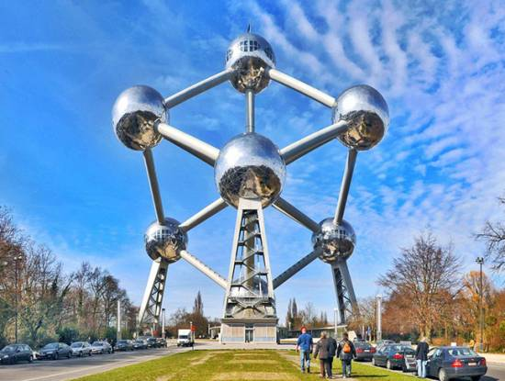
07h30: Sau khi dùng bữa sáng. Đoàn khởi hành đi Brussels 215km.
- Công trình kỷ niệm Atomium - được xây dựng làm biểu tượng của hội chợ triển lãm toàn cầu EXPO-1958.
- Tượng Chú bé đứng tè - Manneken Pis được Jérôme Duquesnoy đúc vào năm 1619 và được xem là biểu tượng của Vương quốc Bỉ
12h30: Ăn trưa tại nhà hàng.
- Quảng trường Grand Place – khu phố cổ đẹp nhất Brussels được UNESCO công nhận là di sản văn hóa Thế giới, gồm tòa thị chính, nhà Maison du Duc (Nhà của công tước),.
- Đến với cửa hàng Chocolate để có cơ hội thưởng thức và mua về những loại chocolate nổi tiếng tại Bỉ.
18h30: Ăn tối tại nhà hàng
Nghỉ đêm tại Brussel - Ramada Hotel Brussels Woluwe 4* hoặc tương đương

NGÀY 6: BRUSSELS – LUXEMBOURG - METZ (Ăn ba bữa)
08h00: Đoàn lên xe khởi hành đi Luxembourg. Sau khi ăn trưa tại nhà hàng địa phương,
Sau đó, xe đưa quý khách tham quan những điểm nổi tiếng ở Luxembourg.
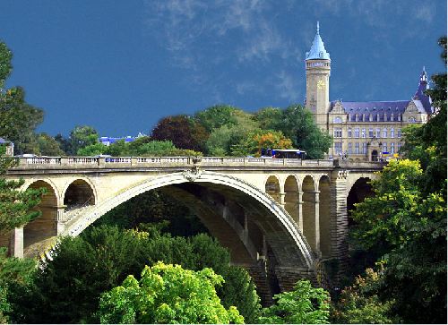
- Adolphe Bridge (Cầu Adonlphe): là một cây cầu vòm ở thành phố Luxembourg , miền nam Luxembourg . Cầu Adolphe đã trở thành một biểu tượng quốc gia không chính thức, đại diện cho sự độc lập của Luxembourg, và đã trở thành một trong những điểm thu hút khách du lịch chính của thành phố Luxembourg.
12h30: Ăn trưa tại nhà hàng.
- Place D’Armes (Quảng trường D’Armes): là một phần không thể tách rời của khu dành cho người đi bộ , quảng trường được bao quanh bởi rất nhiều quán cà phê và nhà hàng. Nó đã trở thành trung tâm chính của thành phố hoạt động, thu hút người dân địa phương và du khách ở mọi lứa tuổi. Các ban nhạc và nhóm nhạc đến thăm các buổi hòa nhạc từ sân khấu trung tâm mỗi tối mùa hè.
- Cung điện Grand Ducal: là một cung điện ở Thành phố Luxembourg , ở miền nam Luxembourg . Đây là nơi trú ngụ chính thức của vua Luxembourg , và nơi mà ông thực hiện hầu hết các nhiệm vụ của mình như là người đứng đầu của Nhà nước của Công quốc.
- Nhà thờ Đức Bà Notre Dam là Nhà thờ Công giáo La Mã của Thành phố Luxembourg , miền nam Luxembourg . Ban đầu nó là một nhà thờ của dòng Tên , và nền tảng của nó được đặt vào năm 1613. Đây là nhà thờ duy nhất ở Luxembourg.
- Fort Thungen là pháo đài lịch sử ở Luxembourg. Vào năm 1990, pháo đài được xây dựng lại để tạo thành địa điểm du lịch hấp dẫn tại Luxembourg.
16h00: Đoàn khởi hành đi thành phố Metz Pháp – 100km
18h30: Đoàn ăn tối tại nhà hàng
Nghỉ đêm tại Metz – Mercure Thionville Center hoặc tương đương.

NGÀY 07: METZ – REIMS - PARIS ( Ăn ba bữa)
Ăn sáng tại khách sạn, đoàn khởi hành tới Reims cách 190km. Đến nới đoàn thăm quan:
- Tham quan đài phun nước Sube
- Tóa Thánh Remi
12h30: Đoàn ăn trưa tại nhà hàng.
Chiều đoàn khởi hành về Paris 144km. Đoàn tự do mua sắm tại các trung tâm mua sắm lớn ở Paris như.
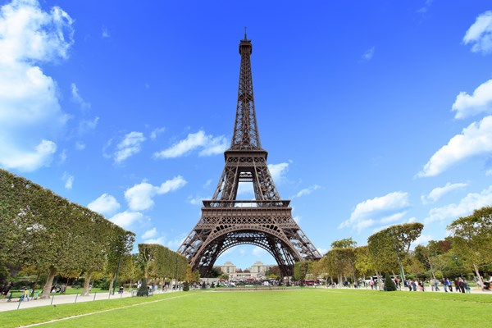
- Khải hoàn môn -Arc de Triomphe - nơi có ngọn lửa bất diệt và thi hài của một Chiến sĩ vô danh, đại diện cho tất cả các chiến sĩ Pháp đã hy sinh trong các thời kỳ chiến tranh. Nơi đây đã ghi lại các chiến tích, cuộc đời và sự nghiệp của Napoléon.
- Quảng trường Concorde – quảng trường nổi tiếng và rộng nhất Paris
- Trung tâm thương mại Lafayette: Là một trong những trung tâm thương mại lớn nhất Châu Âu, với rất nhiều sản phẩm hàng hóa, Paris shoping tour.
18h00:.Quý khách ăn tối tại nhà hàng và tự do nghỉ ngơi tại khách sạn 4* Forest Hill Meudon Velizy hoặc tương đương. Tham dự tiết mục biểu diễn hoành tráng và đặc sắc nhất tại Paris “Lido Show” (chi phi tự túc)

NGÀY 8: PARIS (Ăn ba bữa)
07h00: Đoàn ăn sáng tại khách sạn.
08h00: xe khởi hành thăm quan các địa điểm nổi tiếng tại Paris:
- Tháp Eiffel - Quý khách chụp hình với tháp Eiffel, một công trình vĩ đại của hai thế kỷ trước, đến nay vẫn còn là biểu tượng của Paris, là niềm tự hào của người Pháp
- Tham quan bên ngoài Bảo tàng Lourve -Musée du Louvre .
- Cầu Alexandre III: là cây cầu bắc qua sông Seine giữa quận 7 và quận 8 thành phố Paris. Được công nhận di tích lịch sử, đây là một trong những cây cầu đẹp nhất thành phố.
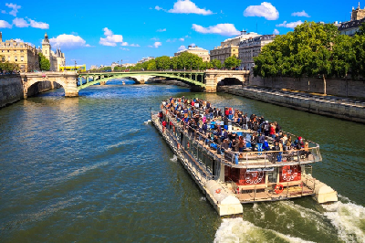
12h30: Dùng bữa trưa tại nhà hàng địa phương, đoàn tiếp tục đến với những điểm nhấn khác trong chuyến đi như:
- Nhà thờ Đức Bà Paris – Notre Dame Cathedral – một trong những kiến trúc nổi tiếng trên thế giới, là nhà thờ Thiên Chúa Giáo tiêu biểu cho phong cách gothic bên cạnh dòng sông Seine. Lịch sử nhà thờ được ghi lại rất nhiều trên cả trăm ngàn trang điện tử qua nhiều thứ tiếng
- Đi du thuyền dọc dòng sông Sein – Bateaux Parisiens Cruise – Quý khách sẽ có cơ hội được ngắm nhìn thành phố với các công trình tuyệt mỹ hai bên bờ sông, ngắm cảnh dòng sônng thơ mộng của Paris.
Quý khách ăn tối tại nhà hàng và tự do nghỉ ngơi tại khách sạn 4* Forest Hill Meudon Velizy hoặc tương đương.

NGÀY 9:PARIS – HÀ NỘI (ĂN SÁNG, ĂN TRÊN MÁY BAY)
Sau khi dùng bữa sáng tại khách sạn, đoàn làm thủ tục trả phòng,
Xe đưa đoàn mua sắm tại :
- Đại lộ Champs-Élysées: dài gần 2km và rộng 70m, Đại lộ Champs-Élysées tập trung tất cả những tinh hoa về kiến trúc, lịch sử, văn hóa, những shop thời trang thời thượng, những nhà hàng sang trọng và những nhà hát lớn nhất của Paris đầy hoa lệ (nếu đủ thời gian)
Xe đưa đoàn ra sân bay đáp chuyến bay về Việt Nam VN18 (13h10-06h45). Nghỉ đêm trên máy bay.
NGÀY 10: HÀ NỘI
06h25: Đoàn hạ cánh xuống Nội Bài. Xe đón đoàn về điểm hẹn ban đâu. Chia tay đoàn và kết thúc chuyến thăm quan đầy ý nghĩa.

( áp dụng cho đoàn ghép lẻ từ 25 khách trở lên)
KHỞI HÀNH | GIÁ TOUR | PHÒNG ĐƠN
10/07 – 19/07/2024 | 69.900.000đ | 12.000.000đ
14/07 – 23/07/2024 | 70.900.000đ | 12.000.000đ
21/07 -30/07/2024 | 71.400.000đ | 12.000.000đ

GIÁ TOUR BAO GỒM:
- Vé máy bay khứ hồi chặng quốc tế: Hà Nội – Frankfurt// Paris – Hà Nội Vietnam Airlines
- Thuế, phụ phí xăng dầu, phí an ninh, phí sân bay phi trường 2 nước.
- Nghỉ khách sạn 3*- 4* tiêu chuẩn Châu Âu (2 người / phòng, nếu lẻ nam hoặc nữ sẽ xếp phòng 3 người)
- Ăn tiêu chuẩn 3 bữa/ ngày theo chương trình, kết hợp giữa thực đơn: Việt Nam, Châu Á, Châu Âu. Mức ăn 15Euro – 20Euro/người/bữa.
- Visa nhập cảnh Châu Âu gồm lệ phí Sứ Quán, phí dịch thuật, phí Thư mời bên Châu Âu.
- Lệ phí thăm quan một số địa danh theo chương trình:
+ Vé và thuyền tham quan làng cổ Giethoorn, hoặc thăm lễ hội hoa Tulip tại Hà Land theo mùa
+ Vé du thuyền sông Seine
- Hướng dẫn viên từ Việt Nam theo đoàn suốt tuyến.
- Xe đưa đón, theo chương trình.
- Quà tặng lưu niệm: Mũ du lịch , ổ điện chuyển đổi.
- Bảo hiểm du lịch quốc tế với mức đền bù lên đến 50.000USD/ trường hợp.
GIÁ TOUR KHÔNG BAO GỒM:
- Hộ chiếu còn hạn trên sáu tháng.
- Chí phí cá nhân, hành lý quá cước và các chi phí phát sinh ngoài chương trình.
- Tiền tips cho hướng dẫn viên và tài xế địa phương: 7Euro/ngày/người
- Chi phí dời ngày, đổi hành trình (đổi chặng), nâng hạng vé máy bay.
- Phụ phí phòng đơn (trường hợp khách đăng ký đi lẻ 1 mình, nếu đoàn khởi hành có 2 khách lẻ Nam hoặc 2 khách lẻ Nữ chúng tôi sẽ linh động ghép vào thành 1 phòng twin, trong trường hợp không có khách lẻ nào khác để ghép với quí khách, quí khách vui lòng đóng phí phòng đơn).
- VAT

QUY TRÌNH ĐĂNG KÝ VÀ THỰC HIỆN:

- Quý khách vui lòng đem theo Passport (bản chính) + hồ sơ và đóng cọc 20 triệu VNĐ khi đăng ký tour (trước ngày khởi hành ít nhất 45 ngày)
- Hoàn tất thanh toán tiền tour còn lại trước ngày khởi hành:
+ 15 ngày làm việc (đối với tour ngày thường)
+ 25 ngày làm việc (đối với tour ngày lễ, tết)
- Khách hàng cung cấp hồ sơ xin visa trước ngày khởi hành ít nhất 05 tuần.
- Cty DL sẽ hướng dẫn thủ tục xin visa, cách điền các mẫu đơn visa, đăng ký ngày nộp hồ sơ, khách hàng phải có mặt để nộp hồ sơ và mang theo hồ sơ bảng gốc để đối chiếu.

GHI CHÚ:
- Trường hợp đoàn không đủ 15 khách khởi hành (15 khách đi và về theo hành trình tour), Cty Du lịch có quyền thay đổi, dời tour sang ngày khởi hành gần nhất. Nếu khách hàng không sắp xếp được công việc để tham gia tour kế tiếp, chúng tôi sẽ hoàn trả lại tiền cọc tour/tiền tour sau khi đã trừ đi lệ phí xin visa của các khách mà không chịu thêm bất kỳ chi phí và trách nhiệm nào.
- Đối với những khách hàng chỉ mua Land tour (tức dịch vụ mặt đặt tại nước muốn đến), Cty Du lịch sẽ không khuyến khích khách hàng tự mua/xuất vé máy bay khi chưa có sự xác nhận tour chắc chắn khởi hành từ Cty Du lịch. Chúng tôi không chịu trách nhiệm về chi phí chuyến đi: khách sạn mua thêm, vé máy bay, visa... của khách hàng nếu tour không khởi hành.
- Đại Sứ Quán & Tổng Lãnh Sự Quán khối Schengen yêu cầu các đương đơn xin visa du lịch theo đoàn phải trình diện lại hộ chiếu bản gốc sau khi kết thúc tour. Vì vậy khách hàng vui lòng gửi lại Hộ chiếu gốc cho Hướng Dẫn Viên – Trưởng đoàn ngày về để trình diện cho ĐSQ/LSQ (cấp visa). Chúng tôi sẽ hoàn trả lại hộ chiếu gốc sau khi đã trình diện xong (khoảng 03 ngày làm việc).
- Quý khách mang quốc tịch nước ngoài hoặc là việt kiều phải có visa rời mang theo lúc đi tour.
- Quý khách mang quốc tịch nước ngoài có visa tái nhập Việt Nam 01 lần, phải làm visa tái nhập VN để nhập cảnh vào VN lần tiếp theo.
- Quý khách mang 2 Quốc tịch hoặc Travel document (chưa nhập quốc tịch) vui lòng thông báo với nhân viên bán tour ngay thời điểm đăng ký tour và nộp bản gốc kèm các giấy tờ có liên quan (nếu có).
- Quý khách chỉ mang thẻ xanh (thẻ tạm trú tại nước ngoài) và không còn hộ chiếu VN còn hiệu lực thì không du lịch sang nước thứ ba được.
- Trường hợp trẻ em đi với người nhà (không phải Bố Mẹ) phải nộp kèm giấy ủy quyến được chính quyền địa phương xác nhận (do Bố Mẹ ủy quyền dắt đi tour).
- Đối với khách hàng từ 75 tuổi – đến 79 tuổi: yêu cầu ký cam kết sức khỏe với Cty & giấy khám sức khỏe để đi du lịch nước ngoài do bác sĩ cấp. Cty khuyến khích đóng thêm phí bảo hiểm cao cấp tùy theo tour. Bất cứ sự cố nào xảy ra trên tour, Cty Du lịch sẽ không chịu trách nhiệm.
- Không nhận khách hàng từ 85 tuổi trở lên & khách hàng mang thai từ tháng thứ 5 trở lên. Khách hàng mai thai vui lòng thông báo ngay khi đăng ký tour để được tư vấn.
- Cty Du lịch có quyền thay đổi hãng hàng không vận chuyển vào giờ chót tùy thuộc vào các hãng hàng không, thời tiết…
- Giờ bay có thể thay đổi mà không thông báo trước do phụ thuộc vào hãng hàng không.
- Tùy theo điều kiện thực tế mà chương trình tham quan có thể thay đổi hành trình lên xuống cho phù hợp tuy nhiên các tuyến điểm Du Lịch vẫn đảm bảo đầy đủ như lúc ban đầu. Tuy nhiên, Cty Du lịch sẽ được miễn trừ trách nhiệm bảo đảm các điểm tham quan trong trường hợp khách quan nhu:
+ Xảy ra thiên tai: bão lụt, hạn hán, động đất..
+ Sự cố về an ninh: biểu tình, khủng bố, đình công
+ Sự cố về hàng không: dời, hủy, hoãn chuyến bay, trục trặc kỹ thuật bay, an ninh bay…
- Nếu những trường hợp trên xảy ra, Cty Du lịchxem xét để hoàn chi phí không tham quan cho khách trong điều kiện có thể (sau khi đã trừ lại các dịch vụ đã thực hiện: phí làm visa, tiền vé máy bay….và không chịu trách nhiệm bồi thường thêm bất kỳ chi phí nào khác).
- Trường hợp Quý khách không được xuất cảnh và nhập cảnh vì lý do cá nhân, Cty Du lịch được miễn trừ trách nhiệm và không hoàn trả tiền tour. Quý khách tự túc chi phí mua vé máy bay quay về Việt Nam.
- Tùy theo tình hình cấp Visa của Lãnh Sự Quán và vé máy bay, ngày khởi hành có thể dời lại từ 1 đến 7 ngày so với ngày khởi hành ban đầu hoặc vào đoàn khởi hành tiếp theo gần nhất.
- Hồ sơ xin visa sau khi nộp vào Lãnh Sự Quán sẽ không được hoàn trả lại.

HỒ SƠ CẦN THIẾT KHI XIN VISA
1. 02 ảnh nền trắng
Kích thước 3,5 cm X 4,5 cm, chụp trước, không bị cản trở, gần đây (dưới 6 tháng). Ảnh phải có cận cảnh mặt và cổ sao cho khuôn mặt tượng trưng cho 70 – 80% ảnh.
2. Hộ chiếu gốc
Yêu cầu: Hộ chiếu được có giá trị ít nhất 6 tháng sau ngày rời khỏi khu vực Schengen cho thị thực lưu trú ngắn hạn) và có ít nhất hai trang visa trống
3. Giấy tờ chứng minh nghề nghiệp
- Khách hàng đang công tác tại công ty/cơ quan: Hợp đồng lao động, bảng lương 3 tháng, sổ BHXH (photo), đơn xin nghỉ phép đi du lịch (bản gốc)
- Khách hàng là Giám đốc Doanh Nghiệp: Giấy ĐKKD, Báo cáo thuế 3 tháng, Giấy nộp tiền ngân sách nhà nước (photo)
- Khách hàng là Chủ Hộ Đăng Ký Kinh Doanh cá thể: Giấy ĐKKD, biên lai nộp thuế (photo)
- Khách hàng là hưu trí: Thẻ hưu hoặc sổ hưu (photo)
- Khách hàng là sinh viên, học sinh: thẻ học sinh (photo), đơn xin nghỉ học có xác nhận nhà trường (bản gốc)
4. Giấy tờ chứng minh khả năng tài chính cá nhân:
- Sao kê tài khoản hiện tại với giao dịch trong 3 -6 tháng gần nhất (bản gốc có dấu ngân hàng, chỉ lấy sao kê khi có yêu cầu. Đề nghị không đi xin sao kê sớm quá tránh trường hợp giá trị sao kê không còn hiệu lực)
- Sổ tiết kiệm (photo), Xác nhận số dư STK (bản gốc)
- Sổ đỏ (photo công chứng)
- Thẻ tín dụng (photo mặt trước của thẻ)
- Đăng ký xe ô tô (nếu có – photo)
5. Giấy tờ nhân thân và mối quan hệ ràng buộc tại Việt Nam
- Đăng ký kết hôn (nếu đã lập gia đình) (photo)
- Sổ hộ khẩu (photo)
- CMND/thẻ căn cước của vợ/chồng
- Giấy khai sinh và bản sao CMND/thẻ căn cước công dân của các con (photo)

Chân thành cảm ơn Quý khách
Kính chúc Quý khách chuyến tham quan vui vẻ

